Catalog
Especificação de Caso de Uso
102-Logar
Histórico da Revisão
Data | Versão | Descrição | Autor
13/07/2015 | 1.0 | Detalhamento do login | Antonio Junior

1 Resumo
Usuário Não Autenticado fornece E-mail e Senha (já cadastrados) e recebe acesso às funcionalidades principais do sistema.

2 Atores
Usuário não cadastrado

3 Precondições

3.1 – Ter cadastro armazenado
É necessário já ter realizado o cadastro

4 Pós-condições
4.1 Nova chave
Nova chave de acesso criada

5 Pontos de Extensão
5.1 <Nome do Ponto de extensão 1>
[Definição e localização do ponto de extensão no fluxo do caso de uso]
6 Fluxos de evento
Para acessar o sistema, o usuário deverá fornecer E-mail e Senha.
Ao ser autenticado, o usuário receberá uma chave criptografada que será utilizada para todas as requisições posteriores.
Obs.: Caso, em alguma requisição, a chave do usuário seja incompativel com a chave presente no servidor, o usuário será redirecionado para a página de Login.
6.1 Fluxo básico
Campos do formulário:
E-mail
Senha
6.2 - E-mail e senha não conferem.
Caso o usuário tente se logar mas a combinação E-mail/Senha não seja válida, será exibida a mensagem de erro "E-mail ou Senha Inválidos!.
7 Protótipo(s) de interface do caso de uso
[imagem do protótipo, é feita na disciplina de implementação e testes]
Figura 1: protótipo
8 Diagrama de domínio do caso de uso
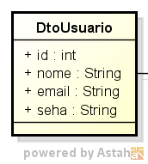
Figura 2: Diagrama DtoUsuario
9 Diagrama de operações do caso de uso
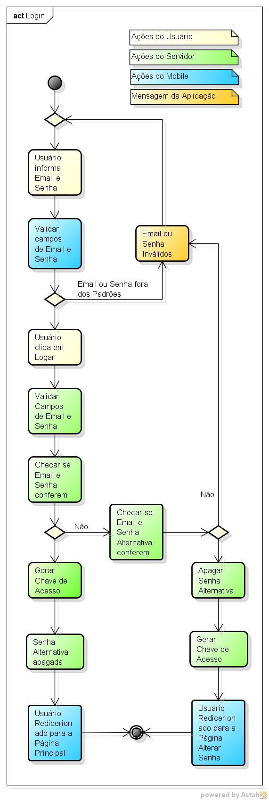
Figura 3: diagrama
10 Diagrama(s) de sequencia do caso de uso
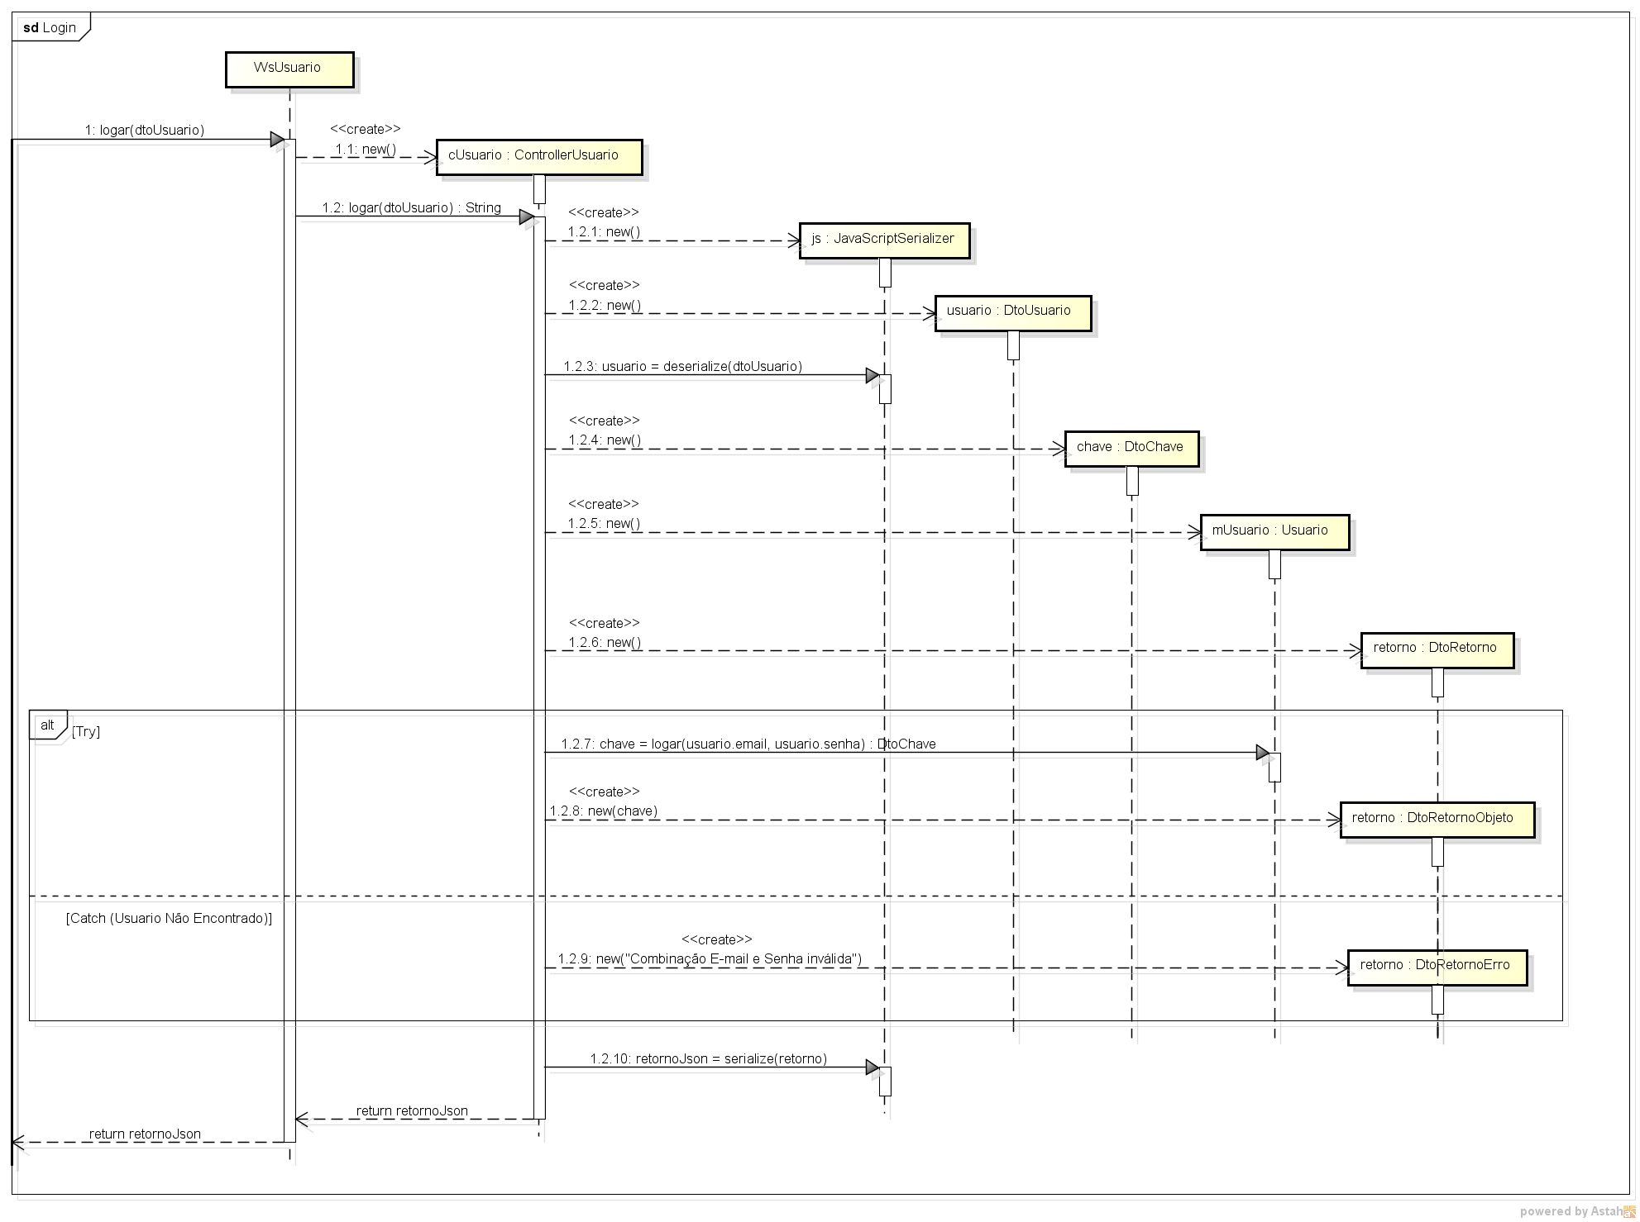Figura 2: diagrama de sequencia

